Jak vypěstovat Selský Tabák

Pěstování Tabáku Selského je až překvapivě jednoduchá věc, můžete jej pěstovat na záhonu i ve kbelíku doma. Ven jej můžeme vysét v květnu a v srpnu už můžeme sklízet zralé listy.
Tabák Selský je ideální pro začínající pěstitele. Je méně citlivý na zvolenou půdu a vyroste i ve vysoko položených obsatech bez péče. Semena mají vysokou klíčovost, vysévají se řídce. Vyséváme na povrch . se semínky poté zakryjeme průhledným igelitem do kterého uděláme dírky. Substrát by měl být stále vlhký. Květináč by měl být na světle, u okna při klasické pokojové teplotě.
Zaléváme odstátou vodou, protože Tabák je citlivý na chlor. Několika cm vysoké rostliny(asi za 3 -4 týdny) můžeme rozesadit, dáváme přitom pozor na citlivý kořenový systém, jinak rosltinka brzo uhyne. Na dno květináče doporučuji rozdrolený polystyren nebo kamenivo, popřípadně dírku s miskou, to aby nebyly kořeny stabilně ve vodě. Zeminu nedustat, spíše nechat kyprou.
S Rostoucí výškou je dobré rosltiny přihrnovat nebo opřít o oporu, jinak budou spodní listy na zemi a budou hnít.
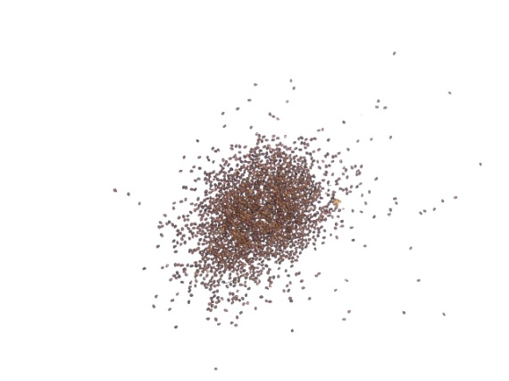
V květnu tabák můžete předadit ven.Při přesazování ven, dávejte rostliny 70 cm od sebe. Selský tabák zaléváme jen zřídka.
Tabák nepotřebuje slunné místo, ze škůdcu ho venku napadají mšice nebo slimáci. Mšice neudělají velkou škodu, chutnají jim totiž jen měkké části rosltiny proti slimákům je mnoho přípravků.
Tip: doporučuje se ‘zalévat‘ rozprašovačem, výhradně odstátou vodou.

www.Rostliny-semena.cz

